|  |  |
| --- | --- |
| **Trường THPT**  **Tổ Toán- Tin.** | GV: |

**KẾ HOẠCH BÀI DẠY**

**TÊN BÀI DẠY: ĐƯỜNG THẲNG VÀ MẶT PHẲNG SONG SONG**

Môn học/Hoạt động giáo dục: Toán; lớp: 11

Thời gian thực hiện: (02 tiết)

**I. Mục tiêu**

**1. Về kiến thức:**

- Nhận biết đường thẳng song song với mặt phẳng.

- Giải thích điều kiện để đường thẳng song song với mặt phẳng.

- Giải thích tính chất cơ bản về đường thẳng song song với mặt phẳng.

- Mô ta một số hình ảnh trong thực tiễn có liên quan đến đường thẳng song song với mặt phẳng.

**2. Về năng lực:**

- Năng lực tư duy và lập luận Toán học: Xuyên suốt bài học.

- Năng lực mô hình hóa Toán học: Thông qua việc thực hiện Vận dụng 1 và các tình huống tương tự.

- Năng lực giải quyết vấn đề Toán học: Trong các lời giải của các bài tập.

- Năng lực giao tiếp Toán học: Xuyên suốt bài học, trong các định lý, ví dụ, bài tập.

- Năng lực sử dụng công cụ, phương tiện để học Toán: Xuyên suốt bài học.

**3. Về phẩm chất:**

- Chăm chỉ, hoàn thành các nhiệm vụ được giao.

- Trách nhiệm, cố gắng chiếm lĩnh kiến thức mới, cố gắng làm đúng các bài tập.

- Có thế giới quan khoa học

- Trung thực, yêu nước

**II. Thiết bị dạy học và học liệu**

- Kế hoạch bài dạy, SGK, phiếu học tập, phấn, thước kẻ, máy chiếu, hình ảnh liên quan đến các nội dung trong bài…

**III. Tiến trình dạy học**

- Tiết 1: Từ đầu đến hết Luyện tập 2

- Tiết 2: Từ Ví dụ 3 đến hết, Bài tập

**Tiết 1.**

**1. Hoạt động 1: Khởi động**

a) Mục tiêu: Tạo tâm thếhọc tập cho học sinh, giúp các em ý thứcđược nhiệm vụhọc tập, sựcần thiếtphải tìm hiểu về các vấn đề đã nêu ra, từ đó gây được hứng thú với việc học bài mới.

b) Nội dung: Hãy quan sát hình vẽ và trả lời câu hỏi

Khi xây tường gạch, người thợ thường bắt đầu với việc xây các viên gạch dẫn, sau đó căng dây nhợ dọc theo cạnh của các viên gạch dẫn đó để làm chuẩn rồi mới xây các viên gạch tiếp theo.

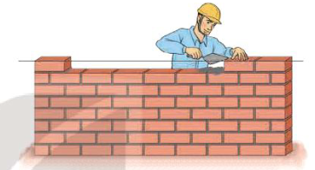

**Câu 1:** Việc sử dụng dây căng như vậy có tác dụng gì?

**Câu 2:** Toán học mô tả vị trí giữa dây căng, các mép gạch với mặt đất như thế nào?

c) Sản phẩm: Câu trả lời của học sinh

d) Tổ chức thực hiện:

|  |  |
| --- | --- |
| ***Chuyển giao*** | * Giáo viên trình chiếu hình ảnh  * Yêu cầu HS trả lời câu 1, câu 2 |
| ***Thực hiện*** | - HS quan sát.  - HS tìm câu trả lời, tuy nhiên sẽ khó để giải quyết câu hỏi 2.  - Mong đợi: Kích thích sự tò mò của HS : |
| ***Báo cáo thảo luận*** | * Đại diện nhóm báo cáo, các nhóm còn lại theo dõi thảo luận. |
| ***Đánh giá, nhận xét, tổng hợp*** | - GV nhận xét thái độ làm việc, phương án trả lời của học sinh, ghi nhận và tuyên dương học sinh có câu trả lời tốt nhất. Động viên các học sinh còn lại tích cực, cố gắng hơn trong các hoạt động học tiếp theo  - Chốt kiến thức |

**2. Hoạt động 2: Hình thành kiến thức mới**

***Hoạt động 2.1*: 1. ĐƯỜNG THẲNG SONG SONG VỚI MẶT PHẲNG**

a) Mục tiêu:

- Học sinh quan sát và nhận biết được các vị trí tương đối của đường thẳng và mặt phẳng

**-** HS tiếp cận kiến thức về đường thẳng song song với mặt phẳng thông qua một số hình ảnh thực tế.

b) Nội dung:

*\** Vị trí tương đối của đường thẳng và mặt phẳng:

Cho đường thẳng  và mặt phẳng . Nếu  và  không có điểm chung thì ta nói  song song với  hay  song song với  và kí hiệu  hay .

Ngoài ra:

* Nếu  và  có một điểm chung duy nhất thì ta nói  và  cắt nhau tại điểm  và kí hiệu  hay .
* Nếu  và  có nhiều hơn một điểm chung thì ta nói  nằm trong  hay  chứa  và kí hiệu  hay .

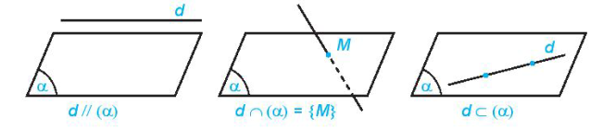

**\* Ví dụ 1.** Cho hình tứ diện  (H.4.35). Trong các mặt phẳng chứa các mặt của hình tứ diện, hãy cho biết:

a) Đường thẳng  cắt các mặt phẳng nào;

b) Đường thẳng  nằm trong các mặt phẳng nào.

**Lời giải** 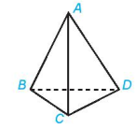

a) Đường thẳng  cắt các mặt phẳng và  .

b) Đường thẳng  nằm trong các mặt phẳng  và .

**\* Luyện tập 1.** Trong Ví dụ 1 , đường thẳng  cắt các mặt phẳng nào, nằm trong các mặt phẳng nào?

c) Sản phẩm:Câu trả lời của học sinh về các vị trí tương đối của đường thẳng và mặt phẳng

d) Tổ chức thực hiện: Học sinh thảo luận cặp đôi

|  |  |  |
| --- | --- | --- |
| ***Chuyển giao*** | * GV nêu câu hỏi.  HĐ1. Quan sát hình ảnh khung thành bóng đá .    H1? nhận xét vị trí của xà ngang, cột dọc, thanh chống và thanh bên của khung thành với mặt đất?  H2? Giáo viên có thể lấy ví dụ thực tế về cạnh tường và sàn nhà trong lớp học để yêu cầu học sinh nêu số điểm chung về đường thẳng và mặt phẳng ( trường hợp không có giao điểm, một giao điểm và vô số giao điểm).  H3? Quan sát hình ảnh cầu Long Biên, hãy chỉ ra một hình ảnh đường thẳng song song với mặt phẳng trong bức ảnh (H.4.34).  **GV** nêu nội dung bài toán **Ví dụ 1 và Luyện tập 1**:  GV: Học sinh thảo luận cặp đôi, sử dụng các vị trí tương đối của đường thẳng và mặt phẳng tìm lời giải cho bài toán. | |
| ***Thực hiện*** | - Tìm câu trả lời  - HS làm việc cặp đôi theo bàn.  TL1: Hình ảnh về đường thẳng và mặt phẳng song song…  TL2: Số giao điểm của đường thẳng và mặt phẳng (Giáo viên lấy ví dụ đủ cả 3 trường hợp).  TL3:  VD1:  LT1: |
| ***Báo cáo thảo luận*** | * Đại diện nhóm báo cáo, các nhóm còn lại theo dõi thảo luận. |
| ***Đánh giá, nhận xét, tổng hợp*** | - GV nhận xét thái độ làm việc, phương án trả lời của học sinh, ghi nhận và tuyên dương học sinh có câu trả lời tốt nhất. Động viên các học sinh còn lại tích cực, cố gắng hơn trong các hoạt động học tiếp theo  - Chốt kiến thức :  - Giáo viên có thể dẫn dắt học sinh sang kiến thức mới: Để chứng minh một đường thẳng song song với một mặt phẳng ngoài chứng minh chúng không có điểm chung ta còn có cách chứng minh nào không? Ta cùng tìm hiểu đk và tính chất của đt song song với mp. |

***Hoạt động 2.2.* 2. ĐIỀU KIỆN VÀ TÍNH CHẤT CỦA ĐƯỜNG THẲNG SONG SONG VỚI MẶT PHẲNG.**

a) Mục tiêu: Biết điều kiện để đường thẳng song song với mặt phẳng. Biết phương pháp chứng minh đường thẳng song song với mặt phẳng**.**

b) Nội dung:

**HĐ2:** Nếu đường thẳng  không nằm trong mặt phẳng  và song song với một đường thẳng b nằm trong  thì a song song với .

**

Chứng minh: (Phản chứng)

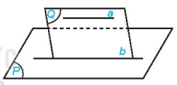

Gọi  là một mặt phằng chứa hai mặt phẳng chứa  và  (H.4.36).

Giả sử nếu a và  cắt nhau tại điểm , thì  có thuộc  và  có thuộc  hay không?

Vậy M là điểm chung của a và b

Mâu thuẫn gt a song song với b. Suy ra : a song song với .

**\* Chú ý:** Phát biều trên còn đúng không nếu bỏ điều kiện "a không nằm trong mặt phẳng  "?

**TL: Nếu** a nằm trong mặt phẳng thì và ( Q) là trùng nhau. Do đó ko thể coi b là giao tuyến của và ( Q)

**Ví dụ 2**: Cho ba đường thẳng  đôi một song song với nhau và không cùng nằm trong một mặt phẳng (H.4.37). Chứng minh rằng đường thẳng  song song với mp.

**Lời giải**

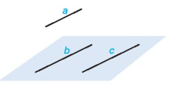

Ba đường thẳng  không cùng nằm trong một mặt phẳng nên đường thẳng  không nằm trong mp. Vì đường thẳng  song song với đường thẳng  và đường thẳng  nằm trong mp nên đường thẳng  song song với mặt phẳng mp.

**Luyện tập 2.** Trong Ví dụ 2, chứng minh rằng đường thẳng  song song với mp, đường thẳng  song song với mp

c) Sản phẩm: Hình thành phương pháp chứng minh đường thẳng song song với mặt phẳng

d) Tổ chức thực hiện: Học sinh thảo luận cặp đôi; hoạt động nhóm lớn;

|  |  |
| --- | --- |
| ***Chuyển giao*** | * Giáo viên chia lớp làm 6 nhóm và yêu cầu thực hiên các H1 và H2  **H1:** Thực hiện hoạt động 2 trong sách giáo khoa?  Tìm hiểu **HĐ2**? Nếu muốn chứng minh đường thẳng song song mặt phẳng ngoài việc chứng minh không có điểm chung ta có thể chứng minh như thế nào?  H2?: Thực hiện VD 2 và luyện tập 2 trong sách giáo khoa?  * Trên cơ sở câu trả lời của học sinh, giáo viên chuẩn hóa kiến thức, từ đó nêu phương pháp chứng minh đường thẳng song song với mặt phẳng; chia lớp thành 6 nhóm và giao nhiệm vụ cho các nhóm: Dựa vào phương pháp chứng minh đường thẳng song song với mặt phẳng làm VD2 và LT2.  **Nhóm 1+2+3**: làm VD2.  **Nhóm 4+5+6**: làm LT2. |
| ***Thực hiện*** | Học sinh làm việc theo nhóm lần lượt giải quyết các câu hỏi.  - HS thảo luận và thực hiện nhiệm vụ  - HS lên bảng trình bày  Mong đợi:  **- H :** Phát biều trên còn đúng không nếu bỏ điều kiện "a không nằm trong mặt phẳng  "?  **- TL: Nếu** a nằm trong mặt phẳng thì và ( Q) là trùng nhau. Do đó ko thể coi b là giao tuyến của và ( Q) |
| ***Báo cáo thảo luận*** | * Đại diện nhóm báo cáo, các nhóm còn lại theo dõi thảo luận. |
| ***Đánh giá, nhận xét, tổng hợp*** | - GV nhận xét thái độ làm việc, phương án trả lời của học sinh, ghi nhận và tuyên dương học sinh có câu trả lời tốt nhất. Động viên các học sinh còn lại tích cực, cố gắng hơn trong các hoạt động học tiếp theo  - Chốt kiến thức |

**Tiết 2.**

**Tính chất của đường thẳng song song với mặt phẳng.**

**1. Hoạt động 1: Mở đầu**

a) Mục tiêu: Ôn tập lại KN đường thẳng song song với mặt phẳng, và điều kiện để đường thẳng song song với mặt phẳng.

b) Nội dung: GV đưa ra câu hỏi

**H:** Nhắc lại KN đường thẳng song song với mặt phẳng, và điều kiện để đường thẳng song song với mặt phẳng.

c) Sản phẩm: Câu trả lời của học sinh (hoặc kết quả hoạt động nhóm của học sinh)

d) Tổ chức thực hiện: Hoạt động cá nhân

|  |  |
| --- | --- |
| ***Chuyển giao*** | * Giáo viên đưa ra câu hỏi: Nhắc lại KN đường thẳng song song với mặt phẳng, và điều kiện để đường thẳng song song với mặt phẳng.  * GV tổ chức cho HS hoạt động cá nhân, và gọi HS trả lời. |
| ***Thực hiện*** | - Tìm câu trả lời  - HS đứng tại chỗ trả lời câu hỏi.  - GV theo dõi |
| ***Báo cáo thảo luận*** | * Cá nhân HS báo cáo, các bạn còn lại theo dõi, nhận xét. |
| ***Đánh giá, nhận xét, tổng hợp*** | - GV nhận xét thái độ làm việc, phương án trả lời của học sinh, ghi nhận và tuyên dương học sinh có câu trả lời tốt nhất. Động viên các học sinh còn lại tích cực, cố gắng hơn trong các hoạt động học tiếp theo  - Chốt kiến thức  - Trên cơ sở câu trả lời của học sinh, GV kết luận, và dẫn dắt học sinh hình thành kiến thức mới tính chất của đường thẳng song song với mặt phẳng. |

**2. Hoạt động 2: Hình thành kiến thức mới: Tính chất của đường thẳng song song với mặt phẳng.**

a) Mục tiêu:

- Biết tính chất của đường thẳng song song với mặt phẳng.

- Biết sử dụng tính chất để tìm giao tuyến của 2 mặt phẳng.

b) Nội dung:

*\* Tính chất 1:*

**Ví dụ 3.** Trong không gian cho hai đường thẳng chéo nhau  và . Chứng minh rằng có một mặt phẳng chứa  và song song với .

**Lời giải**

Lấy điểm  bất kì thuộc . Qua  kẻ đường thẳng  song song với  và đặt .

Vì  và  chéo nhau nên đường thẳng  không nằm trong mặt phẳng . Vì  song song với  nằm trong mặt phẳng  nên  song song với . Vậy  là mặt phẳng chứa  và song song với .

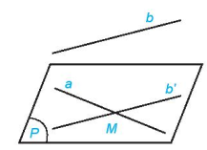

**Hình 4.38**

**Chú ý.** Ta có thể chứng minh rằng mặt phẳng  trong Ví dụ 3 là mặt phẳng duy nhất chứa đường thẳng a và song song với đường thẳng . Như vậy, cho trước hai đường thẳng chéo nhau, có duy nhất một mặt phẳng chứa đường thẳng này và song song với đường thẳng kia.

**Tính chất 1:** Cho trước hai đường thẳng chéo nhau, có duy nhất một mặt phẳng chứa đường thẳng này và song song với đường thẳng kia.

**Luyện tập 3.** Cho hình chóp  có đáy là hình thang . Hai đường thẳng  và  có chéo nhau hay không? Chỉ ra mặt phẳng chứa đường thẳng  và song song với .

**Lời giải**

 và là 2 đt chéo nhau. Mặt phẳng cần tìm là (SCD)

**Vận dụng.** Trong tình huống mở đầu, hãy giải thích tại sao dây nhợ khi căng thì song song với mặt đất. Tác dụng của việc đó là gì?

*\* Tính chất 2:*

**HĐ3.** Cho đường thẳng a song song với mặt phẳng  và  là một mặt phẳng chứa . Giả sử  cắt  theo giao tuyến  (H.4.36).

a) Hai đường thẳng  và  có thể chéo nhau không?

b) Hai đường thẳng  và  có thể cắt nhau không?

**Tính chất 2:** Cho đường thẳng  song song với mặt phẳng . Nếu mặt phẳng  chứa  và cắt  theo giao tuyến  thì  song song với .

**

**Ví dụ 4.** ( Tìm giao tuyến của 2 mp)

Cho tứ diện , điểm  nằm giữa hai điểm  và . Gọi  là mặt phẳng qua  và song song với hai đường thẳng . Xác định các giao tuyến của  và các mặt của tứ diện. Hình tạo bởi các giao tuyến là hình gì?

**Lời giải**

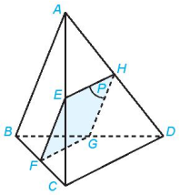

**Hình 4.39**

+ Mặt phẳng  chứa đường thẳng  song song với mặt phẳng  nên mă̆t phẳng  cắt mă̆t phẳng  theo giao tuyến song song với . Vë ( F thuộc  thì là giao tuyến của  và .

+ Hai mặt phẳng  và  cùng chứa đường thẳng  song song với mặt phẳng  nên chúng cắt mặt phẳng  theo giao tuyến song song với . Vẽ  song song với  thuộc ,  thuộc  thì  lần lượt là giao tuyến của mặt phẳng  với hai mặt phẳng . Khi đó  là giao tuyến của  và .

+ Mặt phẳng  chứa đường thẳng  song song với mặt phẳng  nên giao tuyến  của  và  song song với . Tứ giác có  (vì cùng song song với

) và  (vì cùng song song với  ) nên nó là hình bình hành.

**Luyện tập 4.** Trong Ví dụ 4, gọi  là mặt phẳng qua  và song song với hai đường thẳng . Xác định giao tuyến của với các mặt của tứ diện.

c) Sản phẩm:Câu trả lời của học sinh

d) Tổ chức thực hiện: Học sinh làm việc theo nhóm (6-7 học sinh).

|  |  |
| --- | --- |
| ***Chuyển giao*** | Giáo viên chia lớp làm 6 nhóm và yêu cầu  * Thực hiên các VD3, LT3, vận dụng giải quyết tình huống mở đầu  * GV nhận xét và chuẩn hóa lời giải  * Trên cơ sở câu trả lời của học sinh, giáo viên chuẩn hóa kiến thức, từ đó giới thiệu về tính chất 1.  **\*** GV đề nghị hs **làm HĐ3**.  * GV tổ chức hoạt động trao đổi thảo luận của các nhóm.  * GV nhận xét và chuẩn hóa lời giải  * Trên cơ sở câu trả lời của học sinh, giáo viên chuẩn hóa kiến thức, từ đó giới thiệu về tính chất 2, và cách làm bài toán tìm giao tuyến của 2 mp..  * GV đề nghị hs thực hiện VD4, và LT4 |
| ***Thực hiện*** | - HS thảo luận theo nhóm thực hiện nhiệm vụ  - GV theo dõi, hỗ trợ, hướng dẫn các nhóm  - Học sinh quan sát chỉ ra mối liên hệ rút ra nội dung tính chất 1,2 |
| ***Báo cáo thảo luận*** | * Đại diện nhóm báo cáo, các nhóm còn lại theo dõi thảo luận. |
| ***Đánh giá, nhận xét, tổng hợp*** | - GV nhận xét thái độ làm việc, phương án trả lời của học sinh, ghi nhận và tuyên dương học sinh có câu trả lời tốt nhất. Động viên các học sinh còn lại tích cực, cố gắng hơn trong các hoạt động học tiếp theo  - Chốt kiến thức |

**3. Hoạt động 3: Luyện tập**

a) Mục tiêu: HS biết áp dụng các kiến thức đường thẳng và mặt phẳng song song để làm một số bài toán về tìm giao tuyến của hai mặt phẳng, xác định vị trí tương đối của đường thẳng và mặt phẳng, chứng minh hai đường thẳng song song.

b) Nội dung:

**BÀI TẬP**

**BT4.16.** Trong không gian, cho hai đường thẳng phân biệt  và mặt phẳng . Những mệnh đề nào sau đây là đúng?

a) Nếu a và  có điểm chung thì a không song song với .

b) Nếu a và  có điềm chung thì  và  cắt nhau.

c) Nếu  song song với  và  nằm trong  thì  song song với .

d) Nếu  và  song song với  thì a song song với .

Đáp số : a

**BT4.17.** Cho hai tam giác  và  không cùng nằm trong một mặt phẳng. Gọi  lần

lượt là trung điểm của các cạnh .

a) Đường thẳng  có song song với mặt phẳng  hay không? Hãy giải thích tại sao.

b) Đường thẳng  có song song với mặt phẳng  hay không? Hãy giải thích tại sao.

Trả lời :

1. Đường thẳng và mặt phẳng có điểm chung C, nên đường thẳng  không song song với mặt phẳng 
2. Vì MN là đường trung bình của tam giác ACD nên MN // CD.

Vì  nên MM//(BCD)

**BT4.18.** Cho tứ diện . Gọi  lần lượt là trung điểm của hai cạnh . Chứng minh

rằng đường thẳng  song song với mặt phẳng .

Trả lời :

Ta có : 

**BT4.19.** Cho hình chóp  có đáy là hình thang . Gọi  là một điểm nằm giữa  và . Gọi  là mặt phẳng qua  và song song với hai đường thẳng . Xác định giao tuyến của  và các mặt bên của hình chóp. Hình tạo bởi các giao tuyến là hình gì?

Trả lời :

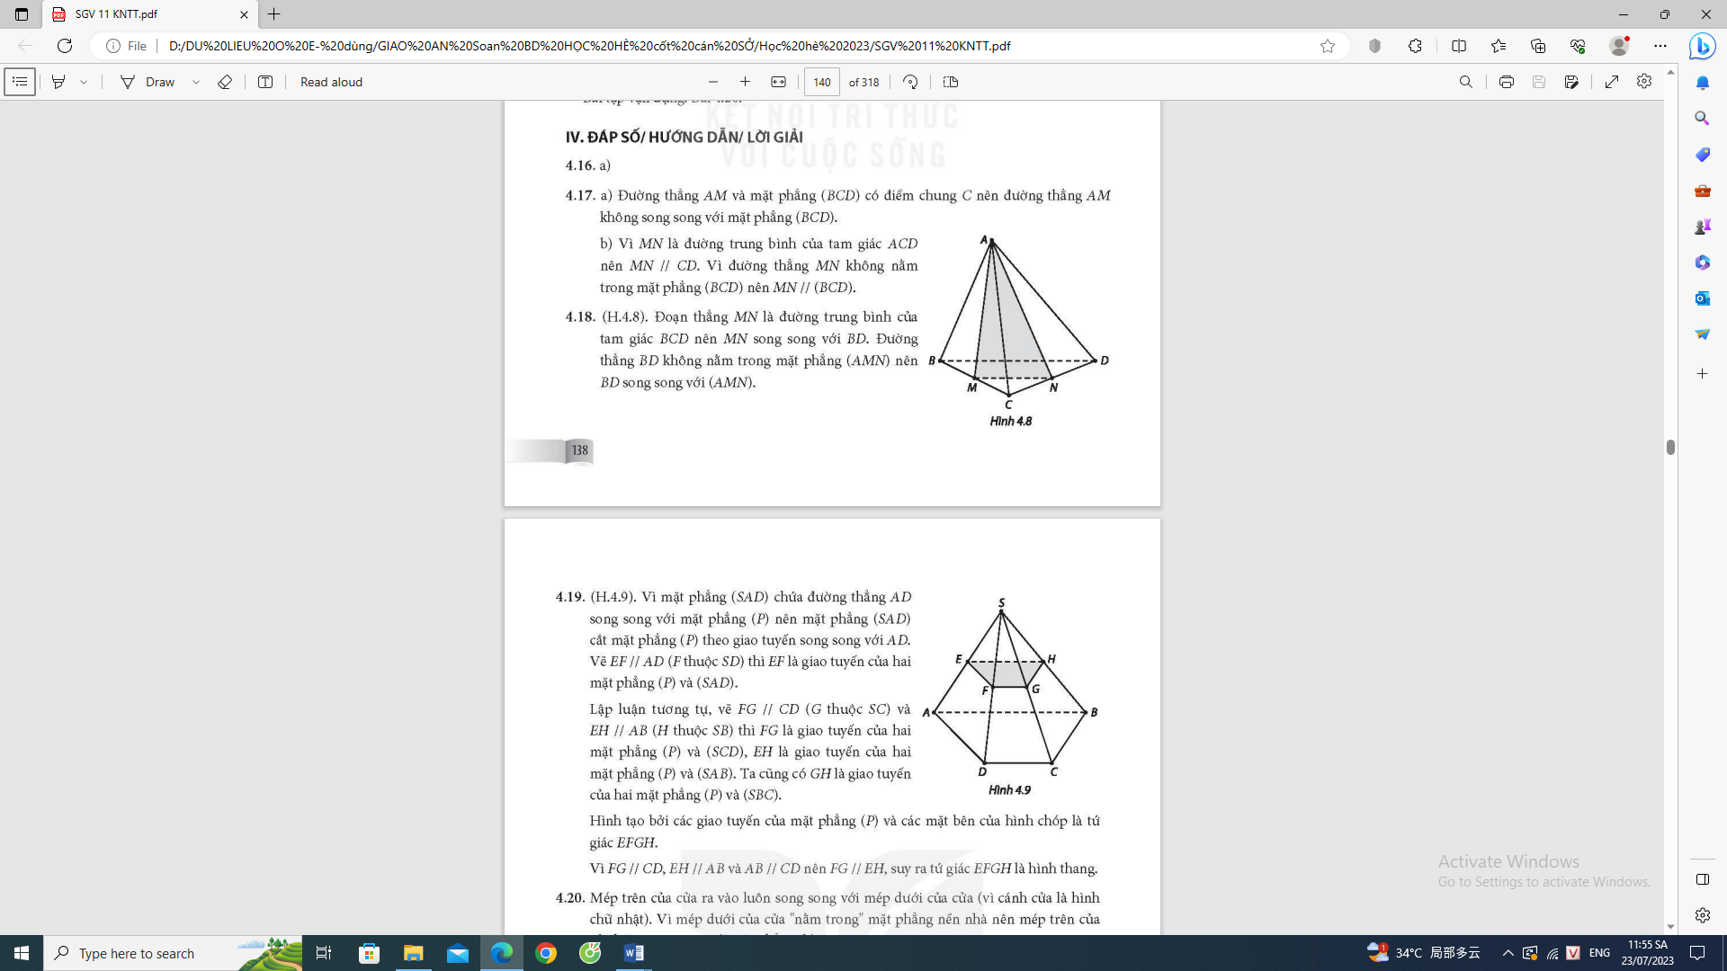

c) Sản phẩm: Bài làm của học sinh

d) Tổ chức thực hiện: Làm việc theo nhóm đôi

|  |  |
| --- | --- |
| ***Chuyển giao*** | **\*** GV đề nghị hsnêu cách giải từng phần và lời giải chi tiết.  * GV nhận xét và chuẩn hóa lời giải |
| ***Thực hiện*** | * HS suy nghĩ đưa ra lời giải.  * Thảo luận theo nhóm đôi |
| ***Báo cáo thảo luận*** | * Đại diện nhóm báo cáo, các nhóm còn lại theo dõi thảo luận. |
| ***Đánh giá, nhận xét, tổng hợp*** | - GV nhận xét thái độ làm việc, phương án trả lời của học sinh, ghi nhận và tuyên dương học sinh có câu trả lời tốt nhất. Động viên các học sinh còn lại tích cực, cố gắng hơn trong các hoạt động học tiếp theo  - Chốt kiến thức |

**4. Hoạt động 4: Vận dụng**

a) Mục tiêu: Vận dụng vào giải quyết các bài toán thực tiễn.

b) Nội dung:

**BT4.20.** Bạn Nam quan sát thấy dù cửa ra vào được mở ở vị trí nào thì mép trên của cửa luôn song song với một mặt phẳng cố định. Hãy cho biết đó là mặt phẳng nào và giải thích tại sao.

Lời giải:

Mép trên của cửa ra vào luôn song song với mép dưới của cửa ra vào (vì cánh cửa là HCN).

Vì mép dưới của cửa nằm trong mp nền nhà, nên mép trên của cửa ra vào luôn song song với mp đó

c) Sản phẩm: Kết quả bài làm của học sinh.

d) Tổ chức thực hiện: Thảo luận theo nhóm.

|  |  |
| --- | --- |
| ***Chuyển giao*** | **-** GV hướng dẫn học sinh tiếp cận vấn đề và giao nhiệm vụ  **-** GV đề nghị HSnêu cách giải từng phần và lời giải chi tiết.  - GV yêu cầu học sinh vẽ hình minh họa  - GV nhận xét và chuẩn hóa lời giải |
| ***Thực hiện*** | - HS suy nghĩ đưa ra lời giải.  - Thảo luận theo nhóm |
| ***Báo cáo thảo luận*** | * Đại diện nhóm báo cáo, các nhóm còn lại theo dõi thảo luận. |
| ***Đánh giá, nhận xét, tổng hợp*** | - GV nhận xét thái độ làm việc, phương án trả lời của học sinh, ghi nhận và tuyên dương học sinh có câu trả lời tốt nhất. Động viên các học sinh còn lại tích cực, cố gắng hơn trong các hoạt động học tiếp theo  - Chốt kiến thức |

**\* HƯỚNG DẪN VỀ NHÀ**

* Ghi nhớ kiến thức trong bài. Hoàn thành các bài tập trong SBT